**Hướng dẫn cài đặt Oracle Database trên máy ảo CentOS 7**

1. **Cài đặt máy áo Vmware và hệ điều hành CentOS:**

**Bước 1: chuẩn bị**

* Tải và cài đặt Vmware workstation Pro: <https://www.vmware.com/products/workstation-pro/workstation-pro-evaluation.html>
* Tải source OS centos 7 (lưu ý: tải Architectures x86_64): <https://www.centos.org/download/>

## **Bước 2: Cài đặt Vmware**

* Sau khi tải file xong chạy file setup vmware và tiến hành cài đặt theo setting mặc định

## **Bước 3: Tạo máy ảo và cài CentOS**

* 1. Chạy ứng dụng dụng vmware chọn **file > new Virtul Machine**  
     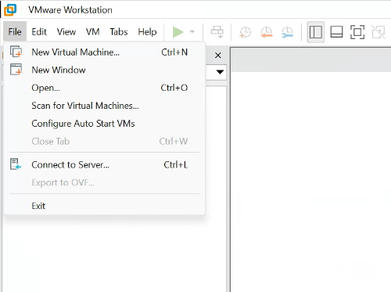
  2. Chọn Custom rồi bấm next  
     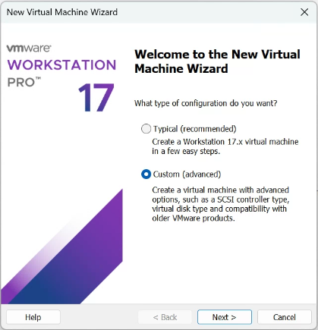
  3. Chọn phiên bản của máy ảo. Ở đây mình chọn phiên bản workstation17  
     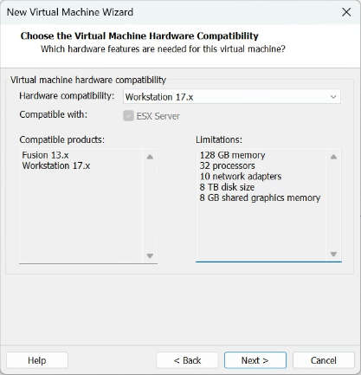
  4. Tích chọn Installer disc image file rồi chọn đến file OS đã tải từ trước  
     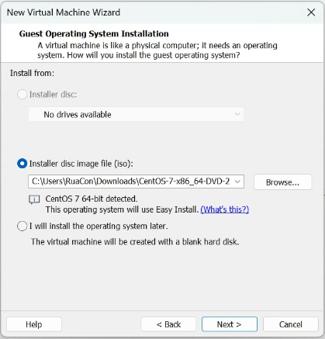
  5. Thiết lập tài khoản mật khẩu cho user của hệ điều hành( đây cũng là User root)  
     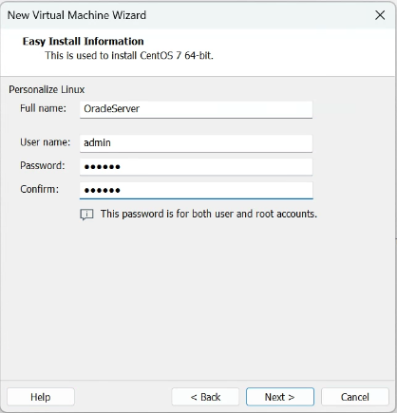
  6. Thiết lập tên folder hiển thị trên máy vật lí và thư mục chứa dữ liệu máy ảo (thư mục chứa giữ liệu lưu trên ổ cứng > 40gb trống )  
       
     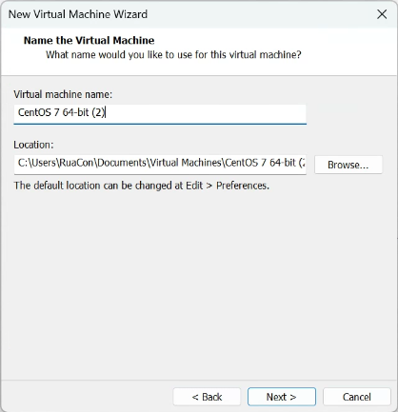
  7. Thiết lập core và processor cho máy ảo (tùy thuộc vào cấu hình máy vật lý để tùy chỉnh). Ở đây mình để 1 core 1 processors  
     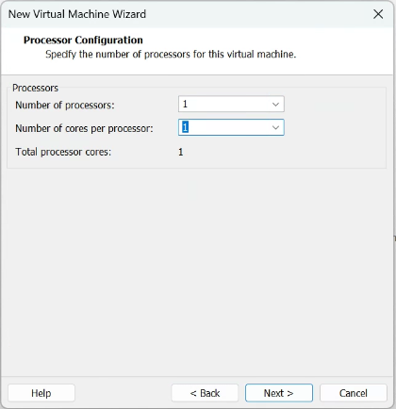
  8. Thiết lập Ram ( tối thiểu 4gb ram)  
       
     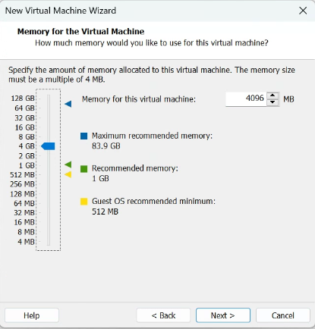
  9. Thiết lập Network chọn **User Network address translation**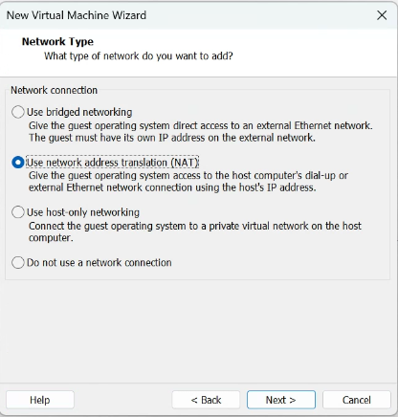
  10. Thiết lập I/O Controller mình để mặc định  
      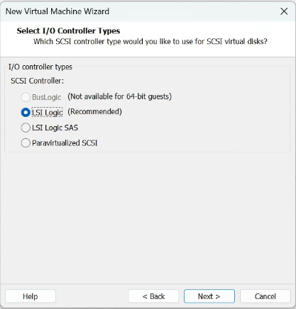
  11. Thiết lập loại ổ cứng (tùy thuộc vào loại ổ cứng trên máy vật lý để chọn hoặc chọn mặc định là SCSI)   
      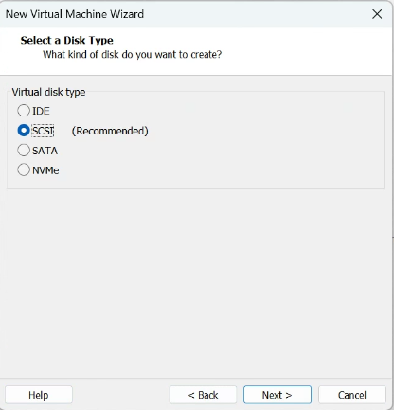
  12. Chọn create a new virtual disk  
      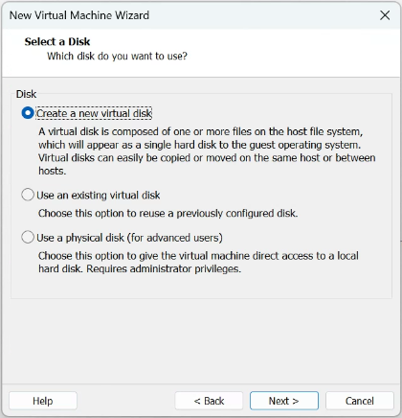
  13. Thiết lập dung lượng ổ cứng (tối thiểu 40gb)   
      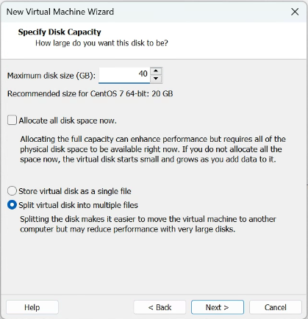
  14. Chọn finish là hoàn tất quá trình setup máy ảo  
      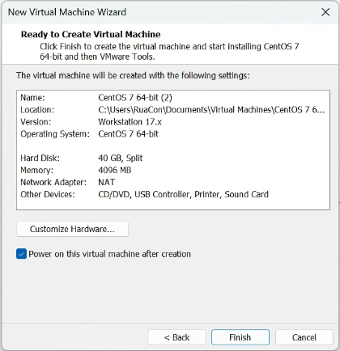
  15. Chờ quá trình cài đặt OS là xong  
      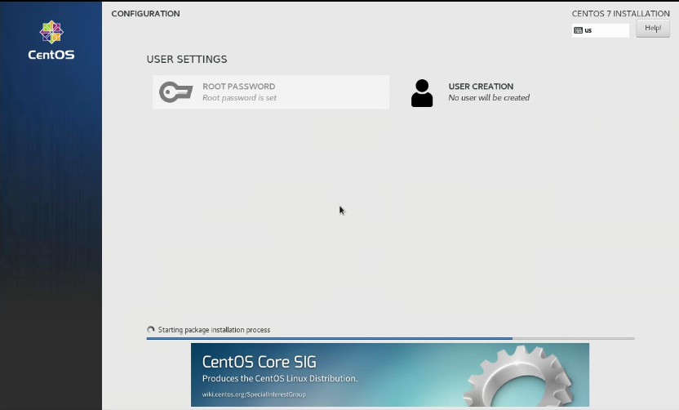

1. **Cài đặt Oracle Database 19c:**

**Bước 1: Cấu hình và cài đặt các package cần thiết:**

* Upgrade các packages của hdh bằng command sau:

# yum update -y

* Cài các gói package cần thiết:

#  yum install -y policycoreutils-python unzip wget net-tools bc compat-libcap1 compat-libstdc++-33 dtrace-modules dtrace-modules-headers dtrace-modules-provider-headers dtrace-utils elfutils-libelf fontconfig-devel glibc glibc-devel ksh libaio-devel libaio libXrender libXrender-devel libdtrace-ctf-devel libX11 libXau libXi libXtst libgcc librdmacm-devel libstdc++ libxcb make nfs-utils python libstdc++-devel python-rtslib python-configshell python six targetcli smartmontools sysstat elfutils-libelf-devel binutils

* Cài đặt x11 server để hiển thị GUI cài đặt:

# yum groupinstall "X Window System" -y

* Cấu hình hostname:

# hostnamectl set-hostname localhost

* Set secure Linux to permissive
* Tiến hành thay đổi cấu hình trong **/etc/selinux/config**

# vi /etc/selinux/config

SELINUX=permissive

* Khởi động lại hệ thống hoặc chạy lệnh sau:

# setenforce Permissive

* Tạo user và group cho oracle

# groupadd oinstall

# groupadd dba

# useradd -g oinstall -G dba oracle

* Thiết lập mật khẩu cho user oracle

# passwd oracle

* Tạo thư mục và tiến hành upload source cài đặt

# mkdir -p /u01/softs

# mkdir -p /u01/app/product/db19c

# chown -R oracle:oinstall /u01

# chmod -R 775 /u01

* Sử dụng user oracle tài bộ cài oracle từ: [https://www.oracle.com/database/technologies/oracle-database-software-downloads.html#19c](https://www.oracle.com/database/technologies/oracle-database-software-downloads.html%2319c) (bản Linux x86-64.zip)
* Sau đó tiến hành giải nén file

# unzip /Downloads/LINUX.X64_193000_db_home.zip -d /u01/app/product/db19c

## Bước 2: Cài đặt Oracle Database Software

* Sử dụng user Oracle để cài đặt

# su oracle

# /u01/app/product/db19c/runInstaller

Sau đó sẽ xuất hiện giao diện cài đặt   


* Chọn “Set up software only”  
  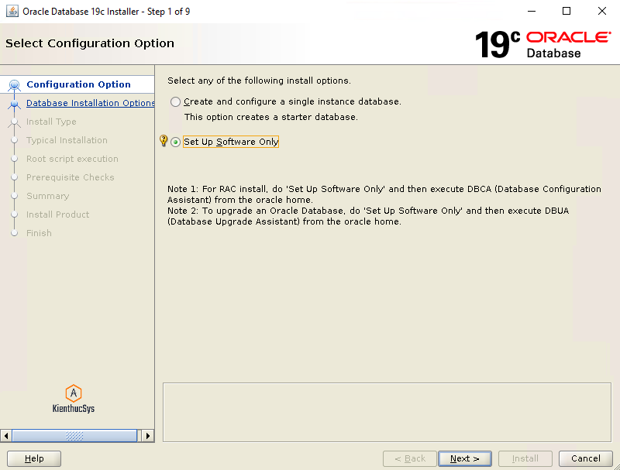
* Chọn “Single instance database installation”  
  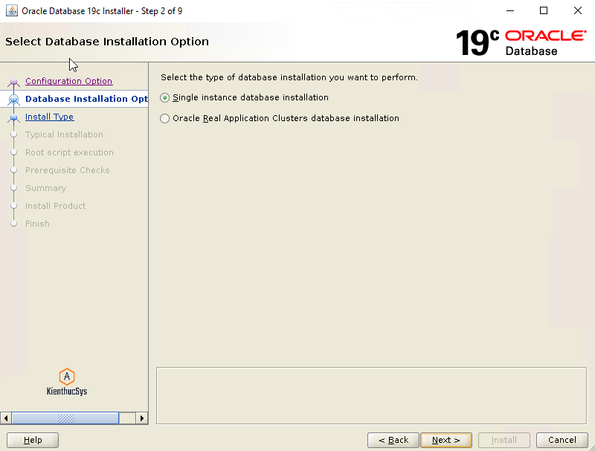
* Chọn loại database: “Enterprise Edition”  
  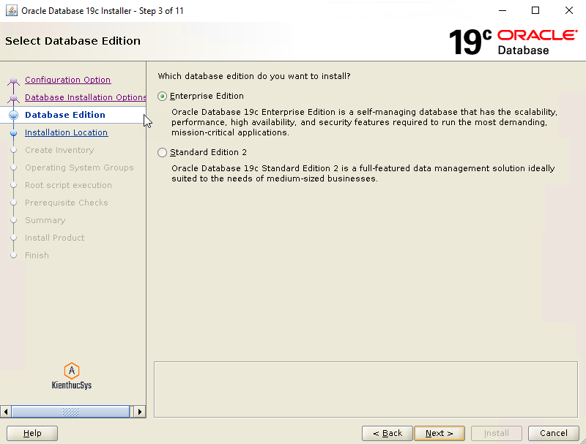
* Chọn đường dẫn Oracle base: “/u01/app”  
  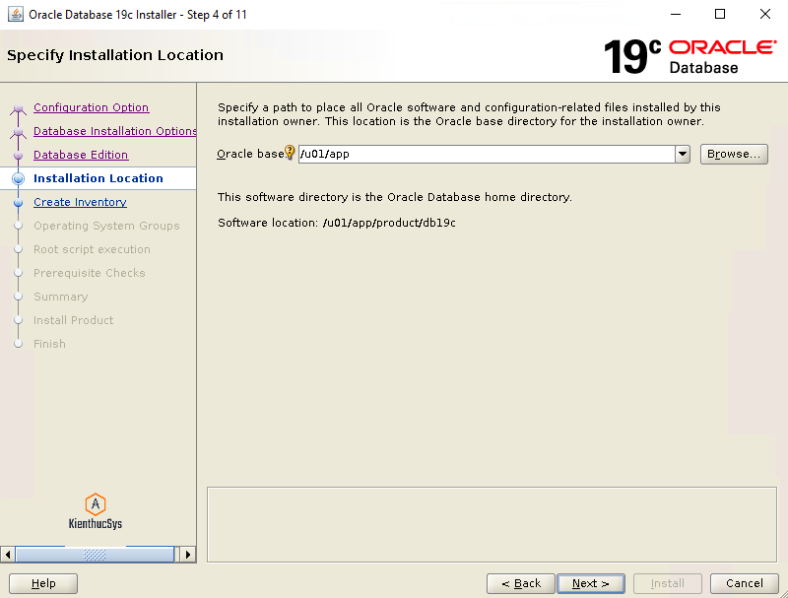
* Create inventory mình để mặc định  
  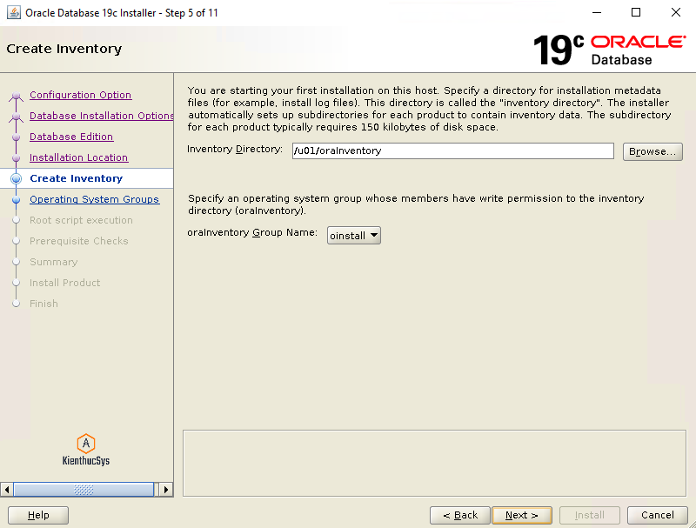
* Cấu hình phân quyền của group và User trên hệ thống  
  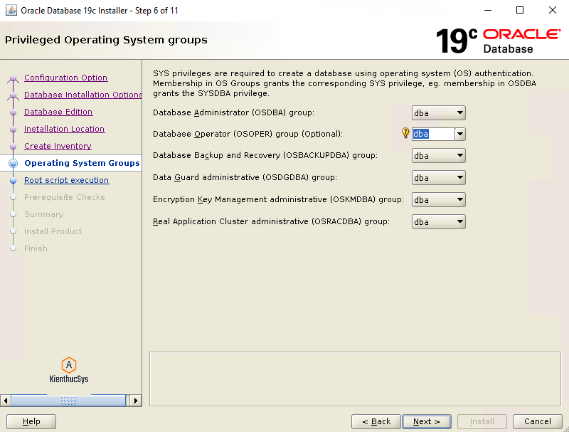
* Ở đây để mặc định   
  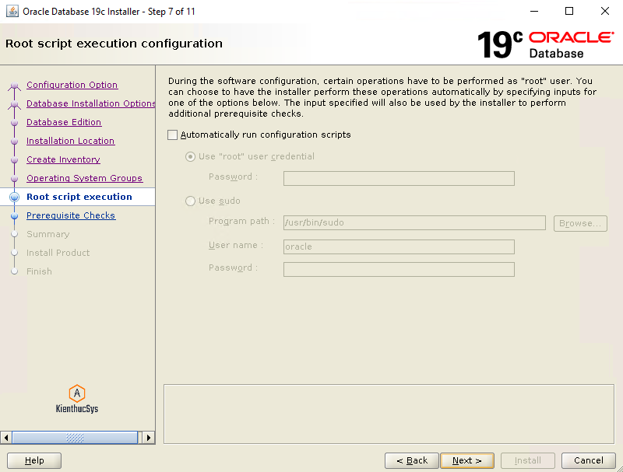
* Database sẽ tiến hành check các thông số trên hệ thống
* Nếu gặp tình trạng báo Warning ta ấn vào “Fix & Check again”  
  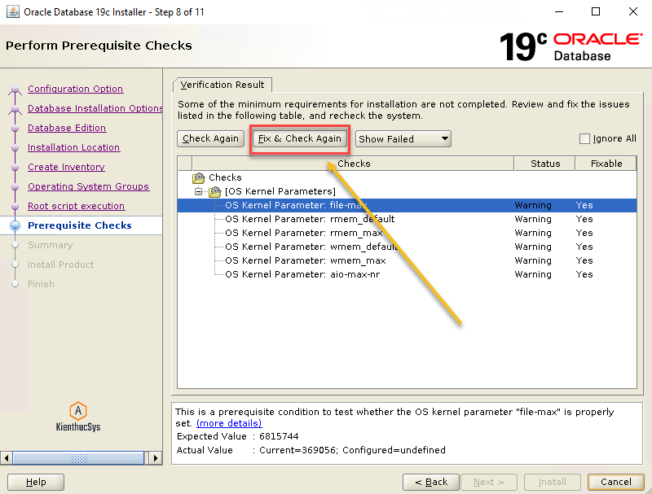
* Một cửa sổ hiển thị yêu cầu chúng ta chạy script “/tmp/InstallActions2021-09-27_09-56-50PM/CVU_19.0.0.0.0_oracle/runfixup.sh” với quyền của user root để fix các vấn đề của hệ thống.
* Sau khi chạy script trên, bấm OK để kiểm tra lại  
  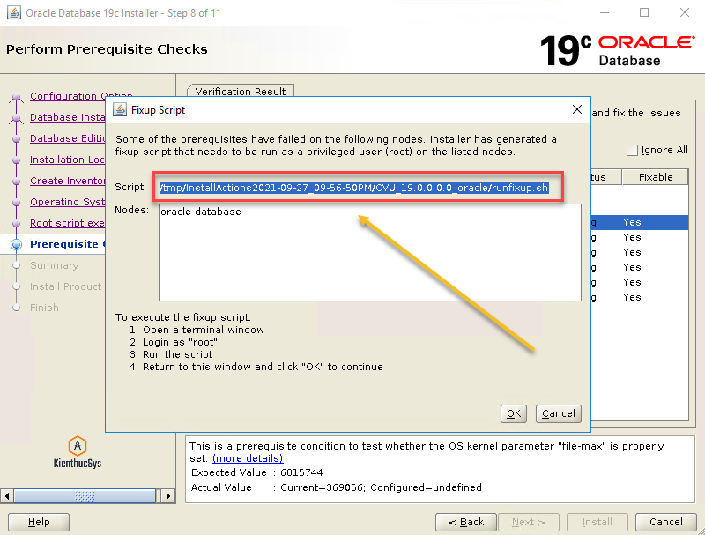
* Sau đó bấm next để tiếp tục
* Nếu pass qua tất cả các điều kiện thì sẽ sang bước xác nhận lại các thông tin cài đặt. Nếu OK thì bấm [ Install ] để tiến hành cài đặt

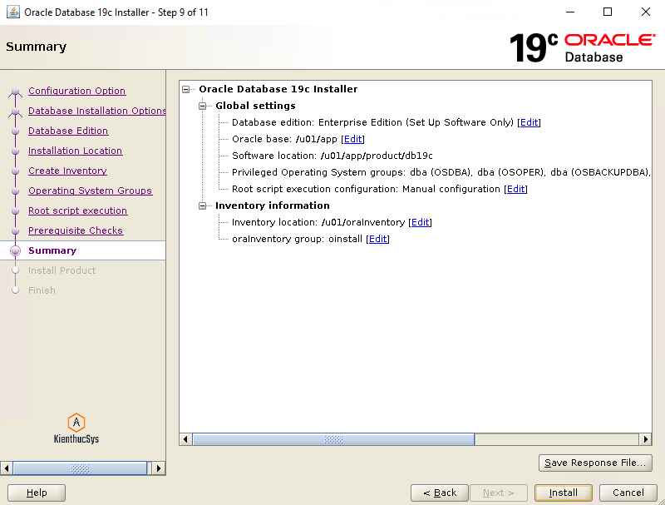

* Trong quá trình cài đặt sẽ yêu cầu chạy 1 số script để config hệ thống với quyền root là như bên dưới. Sau khi chạy các scripts này thì bấm [ OK ] để tiếp tục cài đặt.  
  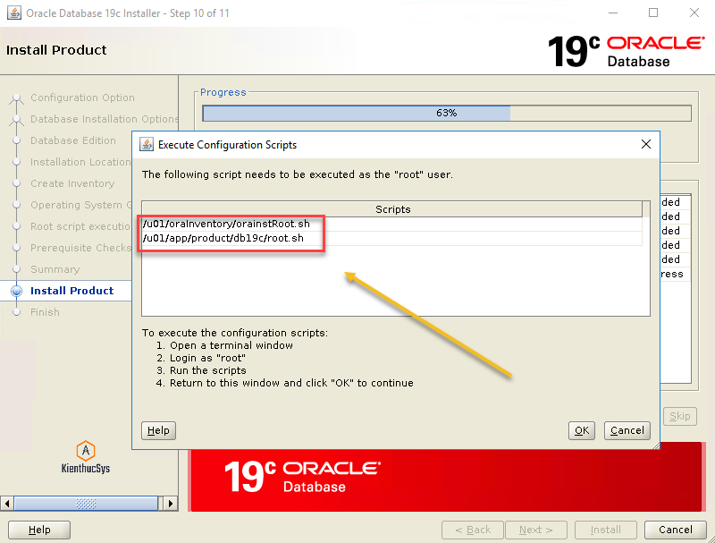
* Tiến hành chạy các script với quyền root  
  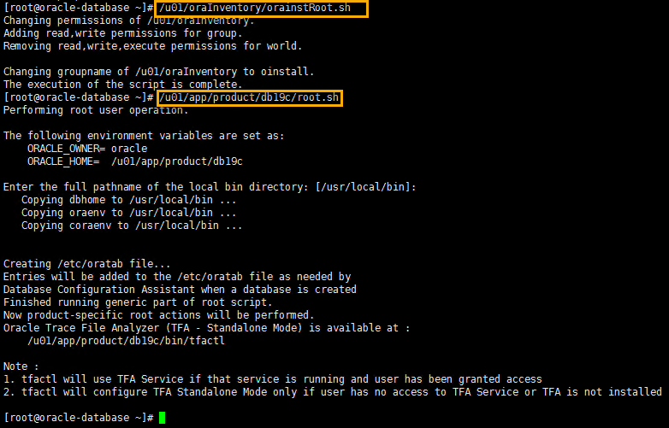
* Quá trình cài đặt software oracle database 19c đã thành công.  
  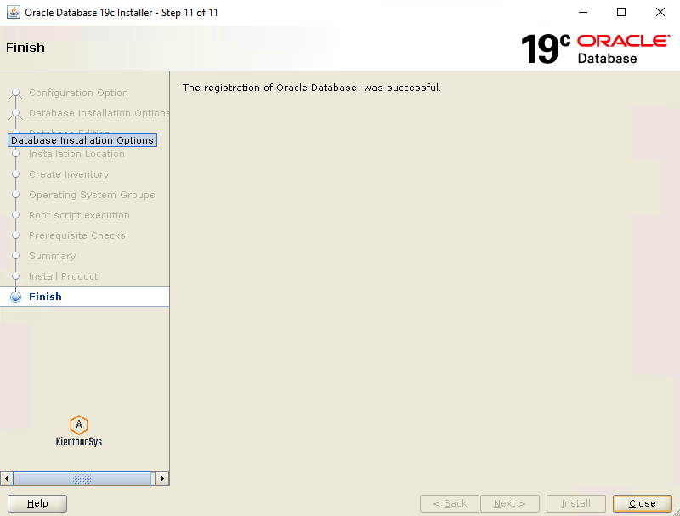

## **Bước 3: Cấu hình biến môi trường**

* Biến môi trường dùng để tham chiếu đến ứng dụng ở đây dùng để gọi các lệnh mà không cần sử dụng đường dẫn tuyệt đối
* Thực hiện các lệnh sau để cấu hình biến môi trường

vi /home/oracle/setEnv.sh

* Thêm vào đoạn sau:

# Khai báo bien ORACLE_BASE

export ORACLE_BASE=/u01/app

# Khai bao ten CSDL

export ORACLE_SID=DBKTSYTEM

# Khai bao bien ORACLE_HOME

export ORACLE_HOME=/u01/app/product/db19c

export PATH=$ORACLE_HOME/bin:$PATH

* Cập nhật cấu hình vào .bash_profile

# echo ". /home/oracle/setEnv.sh" >> /home/oracle/.bash_profile

# source /home/oracle/.bash_profile

## **Bước 4: Tạo Oracle listener trên linux**

* Để tạo bạn dùng user oracle chạy command sau để khởi động GUI cấu hình Oracle Listener

# netca

* bấm [ Next ] để tiến hành cài đặt  
  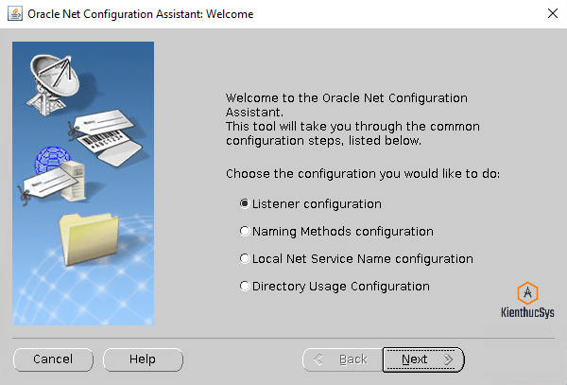
* Chọn “Add”  
  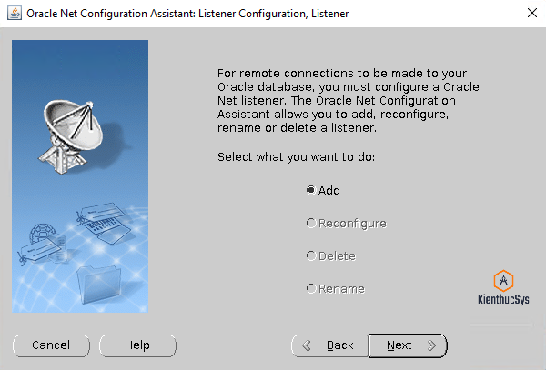
* Đặt tên cho oracle LISTENER:  
  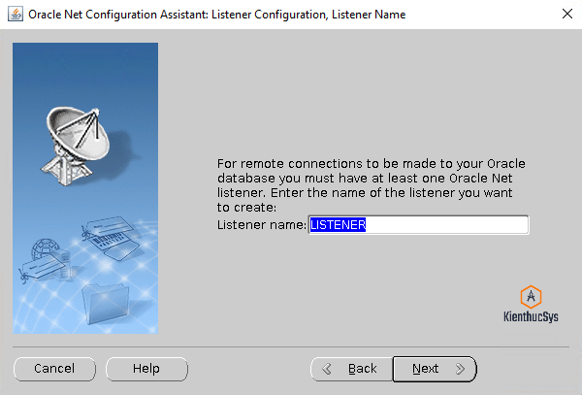
* Chọn mặc định  
  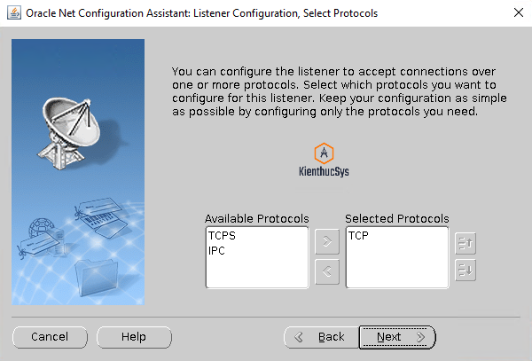
* Set cổng: mặc định là 1521, trường hợp bạn sử dụng nhiều Listener thì có thể set cổng theo nhu cầu  
  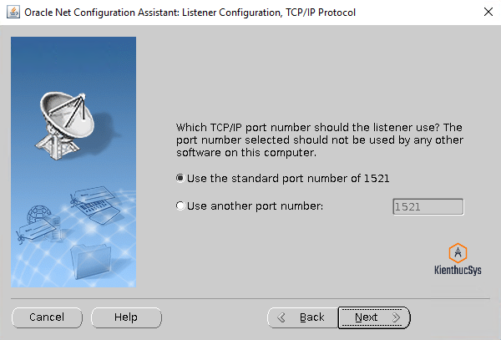
* Để mặc định và bấm Next  
  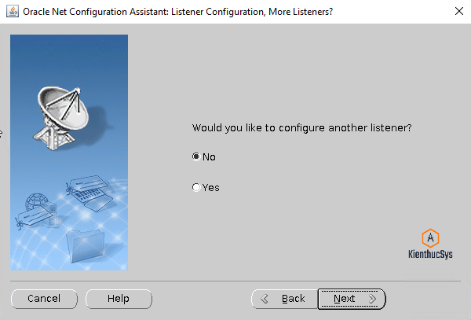
* Bấm [ Finish ] để kết thúc cài đặt Listener  
  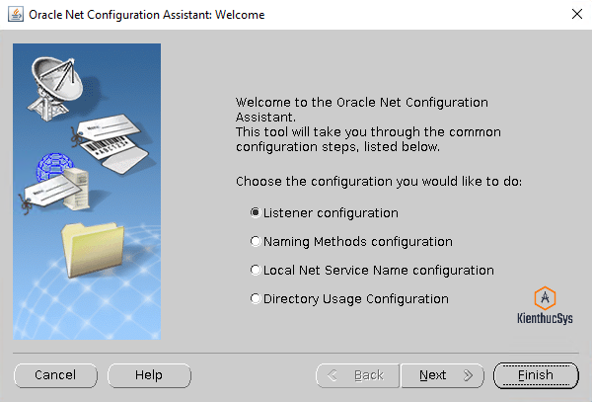
* Để cấu hình sử dụng IP để truy cập ta có thể chỉnh sữa file listener.ora

# vi /u01/app/product/db19c/network/admin/listener.ora

* Thay thế “HOST = oracle-database.system.info.vn” thành “HOST = xxx.xxx.xxx.xxx“. Tiến hành stop và start lại Listener
* Một số lệnh thường dùng:

**+ Lệnh Start Listener**

# lsnrctl start LISTENER

**+ Lệnh kiểm tra Listener**

# lsnrctl status LISTENER

**+ Lệnh stop Listener**

# lsnrctl stop LISTENER

**Bước 5: Tạo Oracle database trên linux**

* Để khởi động GUI tạo Oracle Database chúng ta chạy command sau với user oracle

# dbca

* Màn hình GUI cấu hình như bên dưới Chọn “Create a database”  
  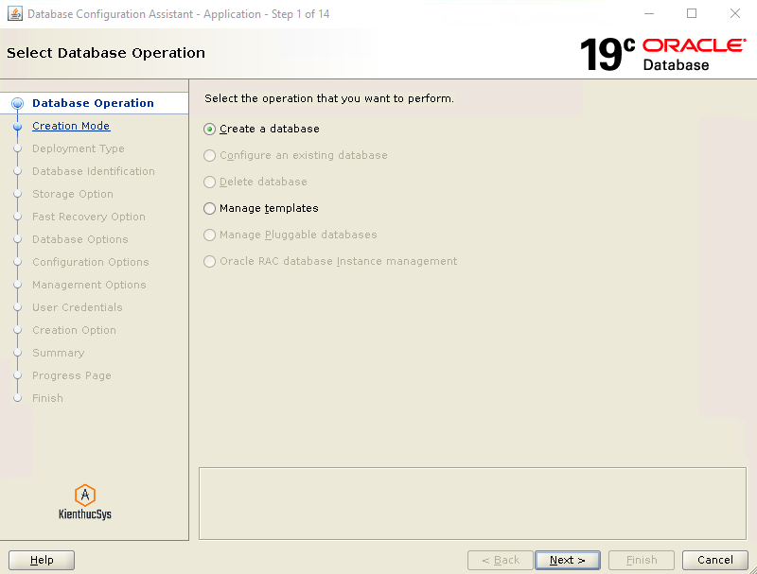
* Chọn “advanced configuration”  
  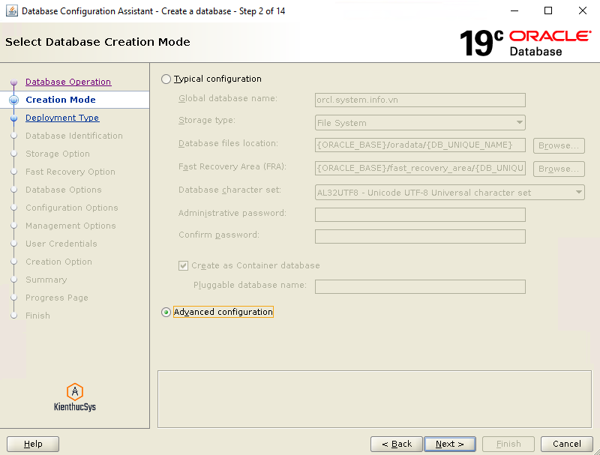
* Mục Database Deplyment Type ta để mặc định.  
  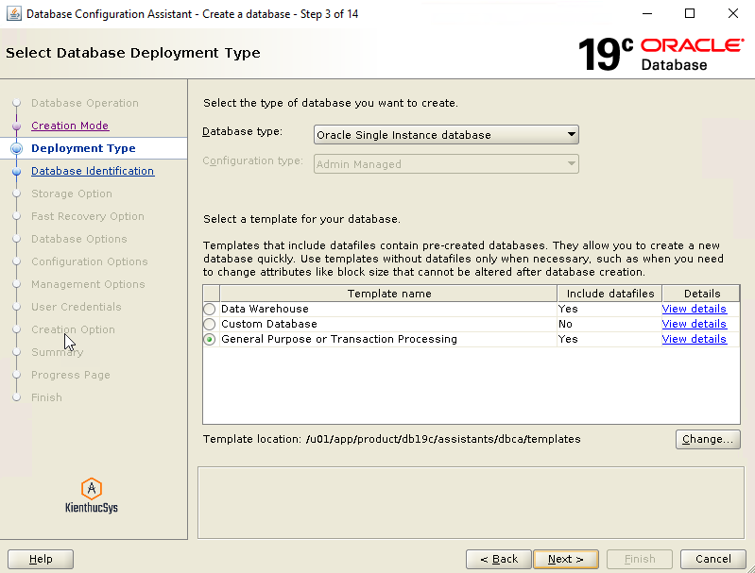
* Đặt tên database
* Global database name: DBKTSYSTEM
* SID: DBKTSYSTEM
* ở đây mình không dùng “Container database” nên bỏ tích

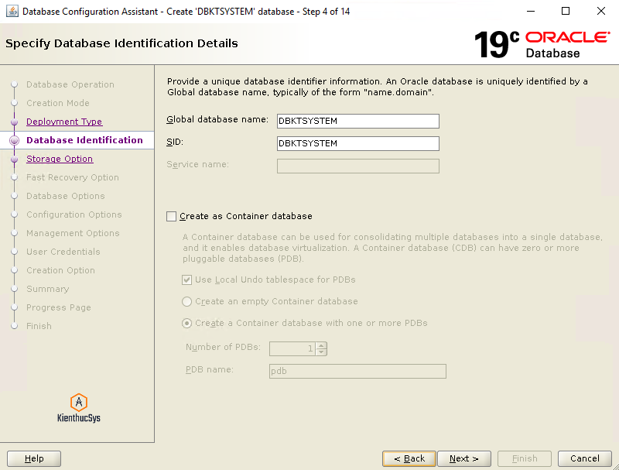

* Database Storage: Cấu hình đường dẫn lưu data ở dây mình đặt ở “/u01/app/oradata” để tiện quản lý

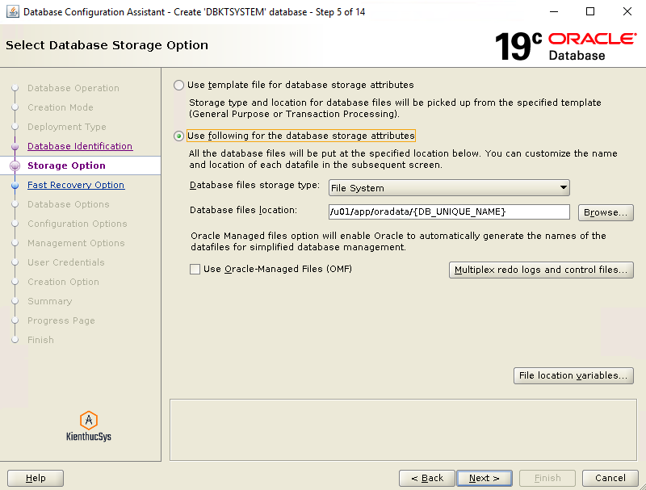

* Fast Recovery Option: Để mặc định  
  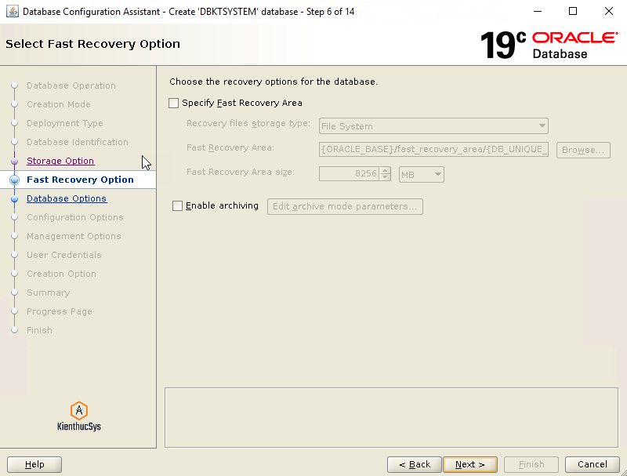
* Ở mục này chọn Listener bạn đã tạo ở phần bên trên, Nếu chưa tạo Listener thì lựa chọn tùy chọn “Create a new Listener”  
  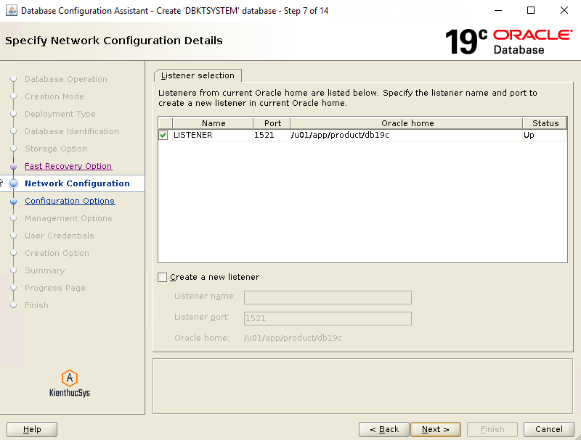
* Oracle Data Vault config: Để mặc định   
  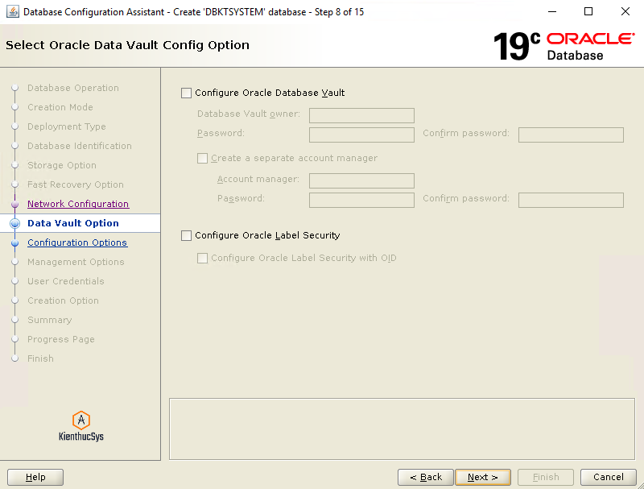
* Tại đây các mục ta để mặc định. Ngoài ra ban có thể cấu hình lại ở mục “Character sets” chọn “UTF8″  
  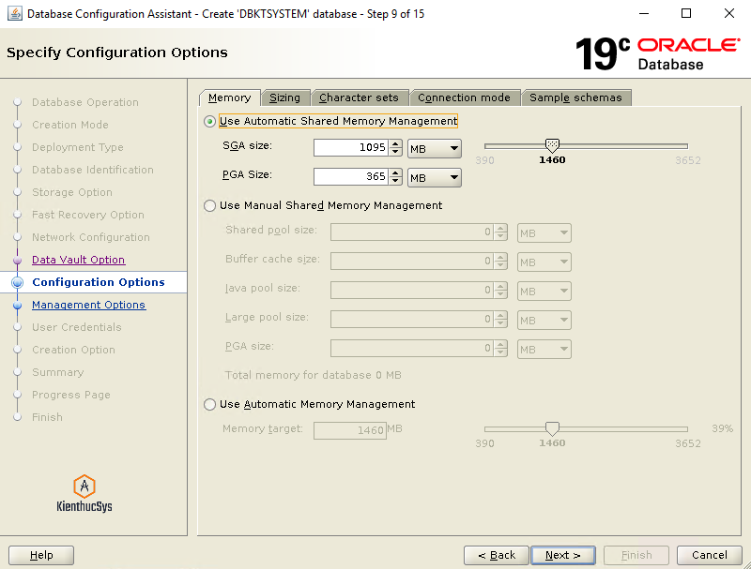  
  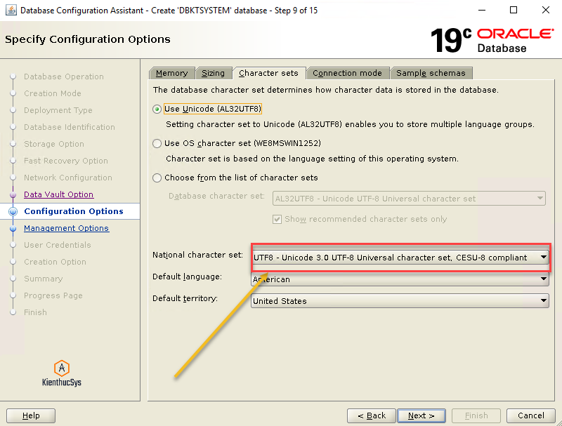
* Cài đặt công cụ Enterprise Manager. Ở dây mình không sử dụng nên mình bỏ chọn vào “Configure enterprise manager EM database express”  
  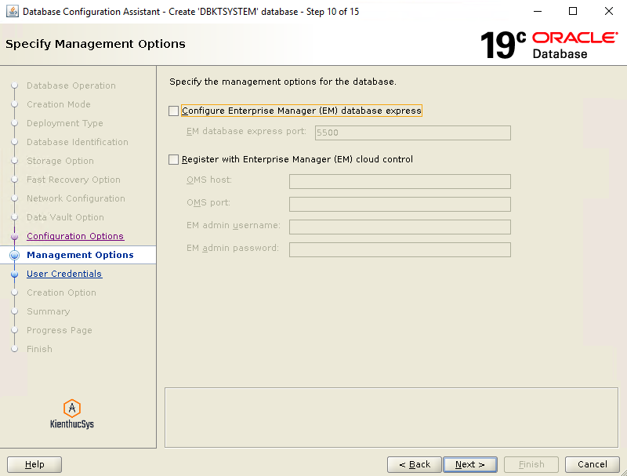
* Chọn “Use the same administrative password for all accounts” để set cùng 1 password cho tất cả user của Oracle
* Nếu bạn muốn bảo mật hơn có thể set riêng từng password cho từng user.  
  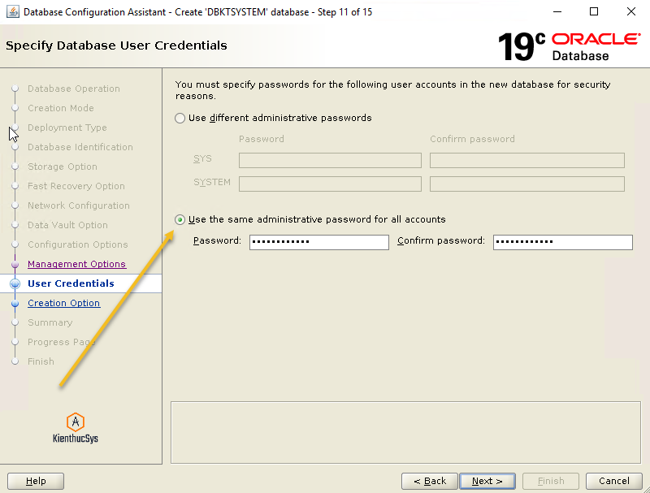
* Database Creation Option: Để mặc định  
  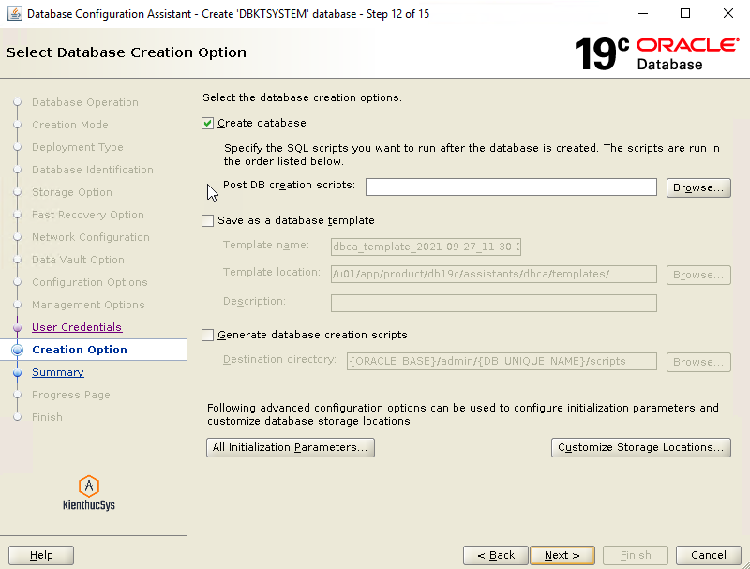
* Review lại thông tin config database Bấm “Finish” để tạo Oracle Database  
  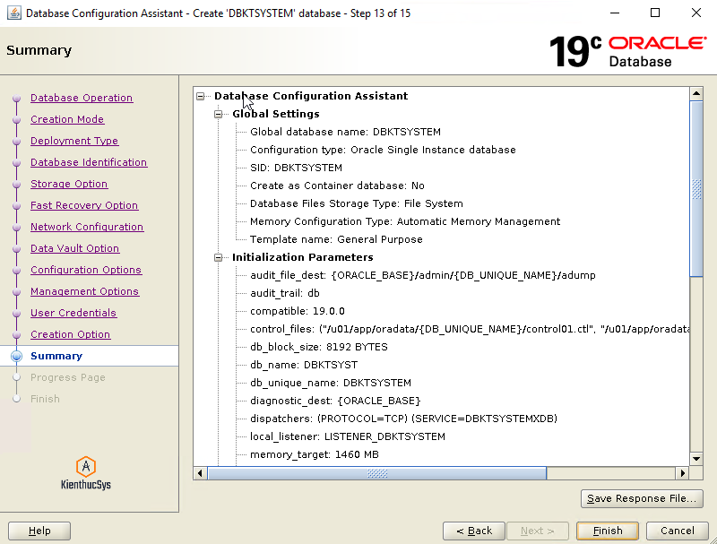

1. **Kết nối tới Oracle Database 19c:**

* Để kết nối từ bên ngoài vào, trên Linux Server chúng ta thực hiện mở cổng mà Oracle Listener đang lắng nghe. Trong bài viết này mình cấu hình ở port 1521 nên mình thực hiện mở port trên Linux Server

# sudo firewall-cmd --zone=public --add-port=1521/tcp --permanent

# sudo firewall-cmd –reload

* Để kết nối tới Oracle Database với Oracle sqlplus chúng ta sử dụng command sau với tài khoản oracle:

# sqlplus / as sysdba

+ Để Start Database

# SQL> startup;

+ Để shutdown database

# SQL> shutdown immediate;